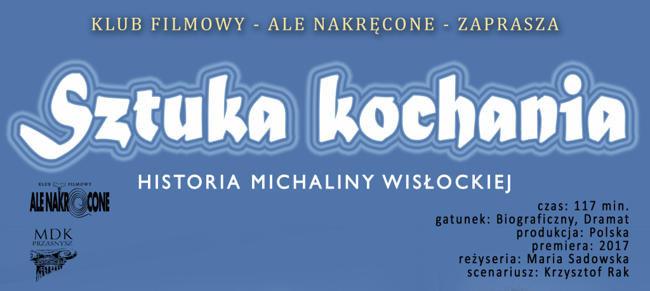

SPOTKANIE KLUBU 9.02.2018
Michalina Wisłocka, najsłynniejsza seksuolog czasów PRL-u, walczy o wydanie książki, która na zawsze odmieni życie seksualne Polaków.
Lata 70. XX wieku, Polska Rzeczpospolita Ludowa w pełnej krasie dba o moralność i obyczajowość narodu. Tymczasem pojawia się doktor Michalina Wisłocka (Magdalena Boczarska), ginekolog, która swoją praktykę lekarską prowadzi w Poradni Świadomego Macierzyństwa, gdzie podczas licznych rozmów z pacjentkami pomaga im zrozumieć własne potrzeby. Wyniesione stamtąd doświadczenia w połączeniu z własnym kontrowersyjnym życiem pozwoliły jej napisać poradnik o seksualności, który nie mieści się w kanonie kulturowym ówczesnej władzy ludowej. Przecież o "tych rzeczach" się nie mówi! Rozpoczyna się walka z bezwzględną cenzurą, oporem Kościoła i męskim środowiskiem lekarzy ginekologów o wydanie "Sztuki Kochania".
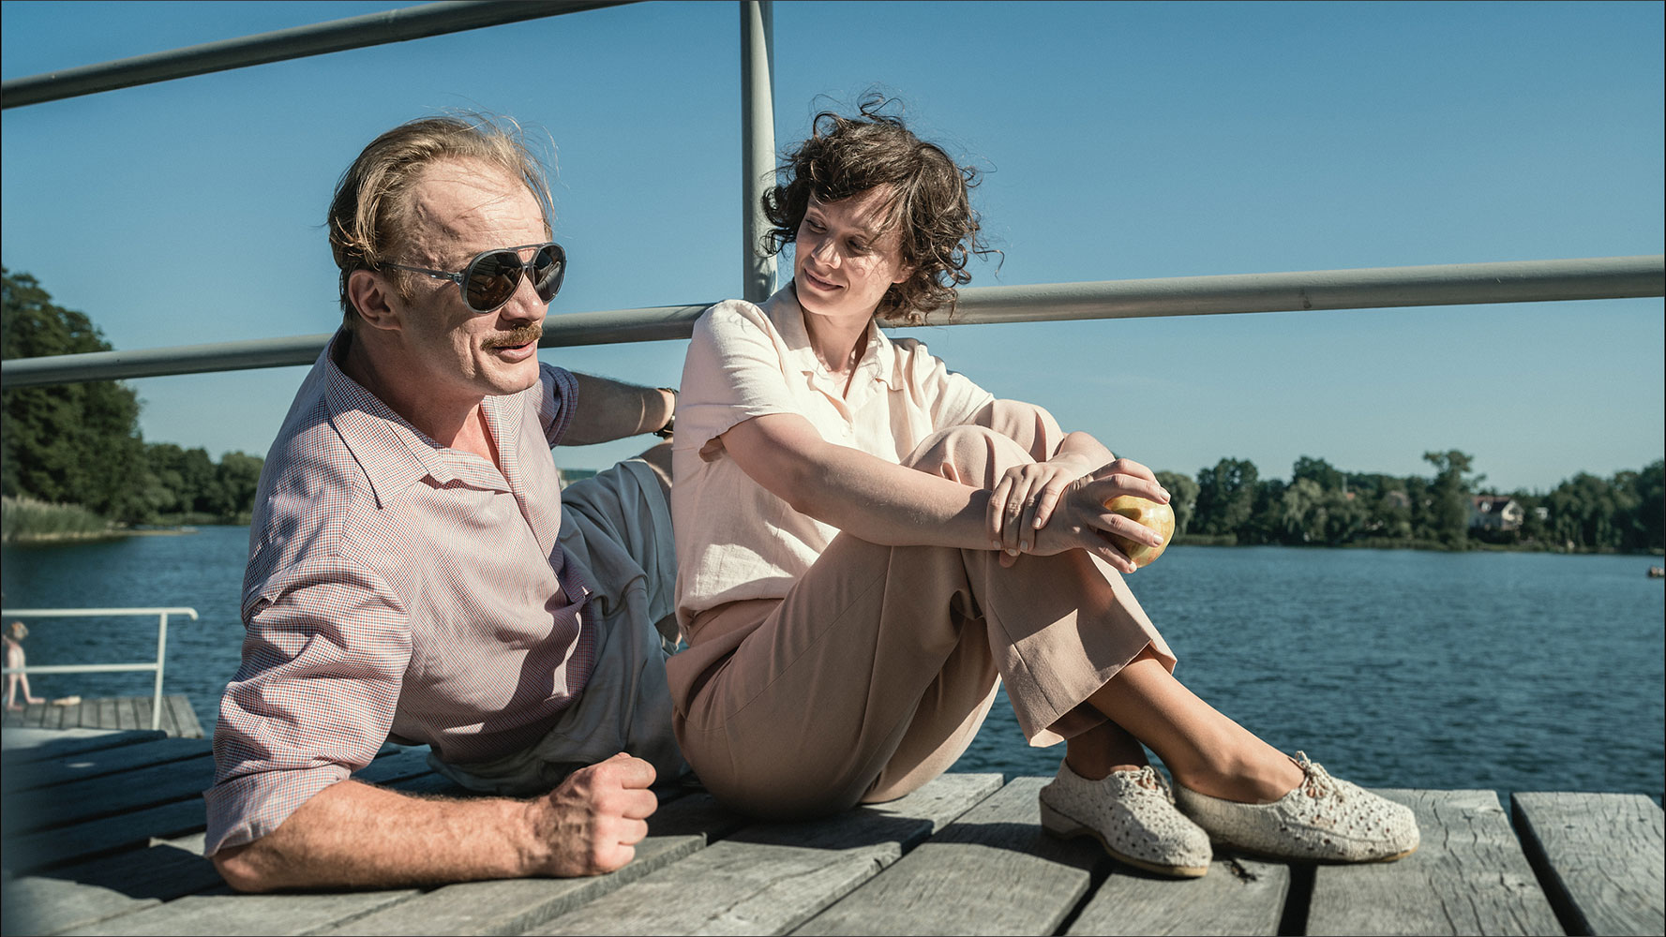

Miód i dziegieć
Wchodzicie na dworzec. Znajdujecie odpowiedni peron. Wsiadacie do pociągu. Przypominacie sobie stereotyp polskich kolei, który sprawdza się coraz rzadziej. Wasz przedział jest czysty, zadbany i wygodny, a pociąg odjeżdża punktualnie. Przez okno widzicie spóźnionych, ale ponieważ nie są to Cybulski czy Linda, zasmuceni zasiadają na dworcowej ławeczce. Podobnie jest ze "Sztuką kochania": warto przyjść punktualnie, rozsiąść się w wygodnym fotelu i bardzo szybko mieć za sobą (prawie) bezbolesną, dwugodzinną podróż.
Autorzy nie wybaczają i od pierwszego ujęcia wrzucają publiczność na głęboką wodę, definiując zarazem swój styl, którego konsekwentnie będą się trzymać. Jeśli nie przypadnie on Wam do gustu, wysiądźcie na najbliższej stacji. Takich osób nie powinno być jednak szczególnie dużo, bo "Sztuka kochania" to film skrojony pod masowego widza i w tym przypadku bynajmniej nie jest to zarzut. O odpowiedni poziom artystyczny będzie przez cały seans dbał kwartet Rak-Boczarska-Sobociński-Sadowska, który miał wbrew pozorom trudne zadanie.
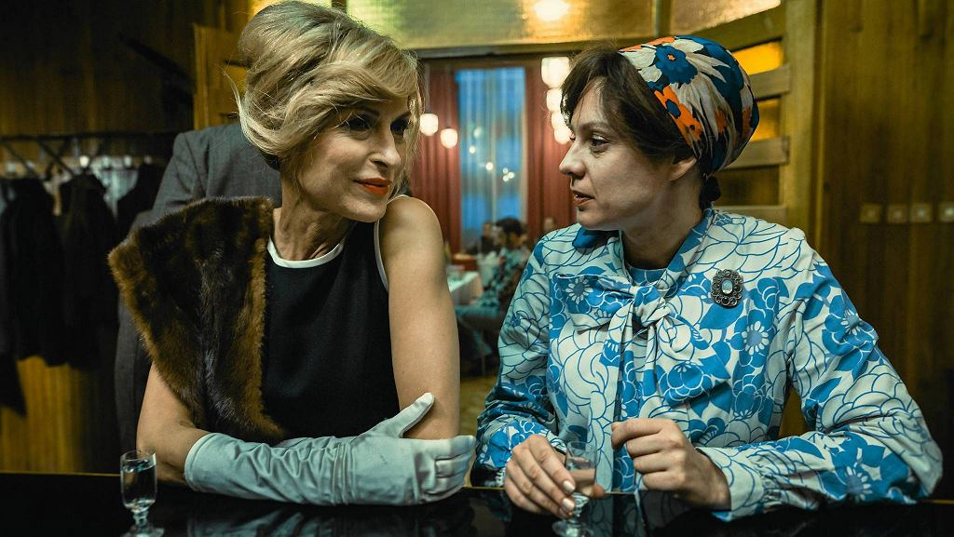
Konstrukcja filmu pod wieloma względami przypomina "Bogów", poprzedni tytuł scenarzysty, od którego porównań nie sposób uniknąć. Bo i tutaj mamy bohaterkę, która poświęca swoje życie osobiste i zawzięcie walczy w czasach PRL o lepsze dobro, które w tym przypadku przyjmuje postać powszechnej i rzetelnej edukacji seksualnej. Ale tym razem historia przedstawiana jest przez coraz popularniejsze ostatnio równoległe prowadzenie i rozwijanie dwóch planów czasowych: zwłaszcza na początku przeskakujemy więc pomiędzy Wisłocką podczas wojny a Wisłocką za czasów Gierka.
Co prawda napisy dokładnie sytuują czas akcji, więc nie sposób się w niej pogubić. Ale i bez nich nie byłoby trudno połapać się w tym, co się dzieje obecnie na ekranie. Wielka w tym zasługa Magdalena BoczarskaMagdaleny Boczarskiej i jej tytanicznej pracy nad wcieleniem się w tytułową postać. Aktorka jest więcej niż wiarygodna zarówno jako 20-letnia, jak i 50-letnia Wisłocka i bardzo szczegółowo oddaje zmiany, jakie zachodzą w bohaterce w ciągu trzech dekad. Jej bezkompromisowość, bezpośredniość i energia do działania się jednak nie zmienia. Dzięki dwóm pierwszym cechom film nie nuży i generuje sporo okazji do śmiechu, a tej energii Wisłocka ma tyle, że przez te dwie godziny nieustannie pędzi przez kadry niczym Pendolino.
Sobociński i Sadowska również wiedzą, co w trawie piszczy. Ten pierwszy zgłasza swój bardzo mocny akces do wszelkich tegorocznych nagród za zdjęcia. Kamera nie zatrzymuje się ani na chwilę, nieustannie wykonując mniej lub bardziej dynamiczne, ale przed wszystkim płynne jazdy, stając się tym samym niejako przedłużeniem charakteru głównej postaci, której nic nie zatrzyma, nawet w najbardziej dramatycznych momentach. Z kolei reżyserka pociąga za wszystkie sznurki i skutecznie dba o to, by ani na moment film nie stracił swojego impetu. Wyciąga także wiele dobrego z aktorów drugoplanowych: Lubos świetnie sprawdza się jako szarmancki Jurek, duet Adamczyk-Szyc nie irytuje, a Jakubik do pary z Mecwaldowskim na moment potrafią zgarnąć cały ekran dla siebie podczas jednej z najzabawniejszych scen podczas seansu.
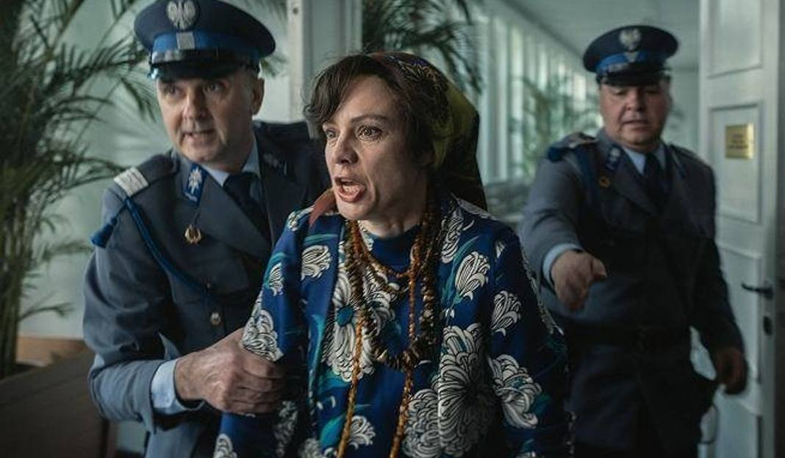
Film oczywiście nie bez powodu nazywa się "Sztuka kochania". Sceny seksu pojawiają się bardzo często, bo i dla Wisłockiej stosunek jest czymś tak oczywistym i naturalnym jak picie, jedzenie czy spanie. Przygotujcie się więc na sporą ilość nagich ciał buszujących w kadrach (i nie tylko) podczas miłosnych uniesień. Ewentualne kontrowersje jednak zostają mocno złagodzone dzięki nadanemu przez dynamiczny montaż tempu, naciskowi położonemu na humor i rozrywkę, a niekoniecznie na dramat. Tracą na tym "dziecięce" wątki, ale nie można mieć wszystkiego. Tym bardziej więc dziwią dwa głośne zgrzyty, które wytrącają z rytmu na sam koniec seansu. "Scena trzech kobiet" wygląda na do bólu przesadzoną i sztuczną, jakby żywcem wyjętą z jakiegoś TVN-owskiego serialu. Z kolei napisy końcowe niepotrzebnie próbują przemienić ten kawał świetnego kina w jedno wielkie lokowanie produktu.
Mimo wszystko film należy wrzucić do kategorii win-win: Krzysztof Rak udowadnia, że "Bogowie" nie byli dziełem przypadku i umacnia swoją pozycję w tworzeniu scenariuszowych biografii; Boczarska w świetnym stylu wchodzi do aktorskiej ekstraklasy i spokojnie może szykować półkę na prestiżowe nagrody; Sobociński z niebywałą lekkością unosi brzemię swojego nazwiska, a Sadowska daje się poznać szerokiej publiczności z dobrej strony. Widzowie z kolei otrzymują dwie godziny świetnej, niezobowiązującej rozrywki, a ci, którzy twierdzą, że polskie kino nie musi być ponure i skąpane w cierpiącej szarości, otrzymują mocny argument do dyskusji. Szkoda tylko, że twórcom zabrakło na koniec bezkompromisowości Wisłockiej i dopuścili do tak nachalnej reklamy. Poczułem się oszukany.

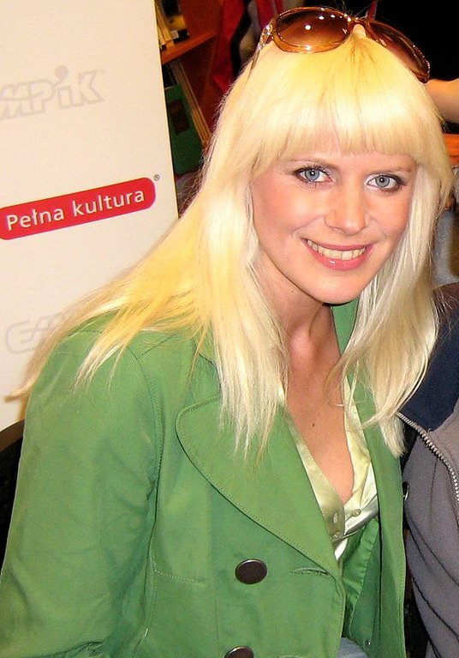

Maria Sadowska
data urodzenia: | 27 czerwca 1976 (41 lat)
miejsce urodzenia: | Warszawa, Polska
stan cywilny: | mąż Adrian Łabanowski, 2 dzieci: córka Lila (ur. 2012), syn Iwo Ryszard (ur. 16.04.2015)

Maria Sadowska (ur. 27 czerwca 1976 roku w Warszawie) – polska piosenkarka wykonująca muzykę jazz, pop, funk i elektroniczną, a także scenarzystka i reżyser filmowy. Członkini Akademii Fonograficznej ZPAV
Ma na koncie dziewięć solowych płyt, m.in. Tribute to Komeda (złota płyta) i w pełni autorską Spis treści. Jej etiuda fabularna pt. Skrzydła pokazywana była na międzynarodowych festiwalach filmowych, m.in. w Moskwie, Tajpej, Bolonii, Barcelonie, Stambule i Paryżu.

reżyser
2017

 | Sztuka kochania. Historia Michaliny Wisłockiej | 1 nagroda i 4 nominacje
2012

 | Dzień kobiet | 1 nagroda i 5 nominacji
2009

 | Demakijaż | "Non-stop kolor"  1 nominacja  - (reżyser segmentu)
2007

Non-stop kolor
(TV)
2002

Lukrecja
2001

Skrzydła
2001

Kim jestem w dalszym ciągu...

